Spionageauftrag 1: Picture That!

Wo befinden sich die abgebildeten Bücher und Gegenstände in deiner Bibliothek?
Hast du die entsprechenden Stellen gefunden, suche dort nach den versteckten Symbolen. Die Symbole führen dich mithilfe des Biblio-Code-Schlüssels auf deinem Notizenblatt zu den gesuchten Buchstaben für die Lösungszahlen.
Die Zahlen an den Bildern sagen dir, an welcher Stelle der Lösung du den richtigen Buchstaben eintragen musst.
6 | 3 | 1
7 | 14 | 16

Spionageauftrag 2: Enigma – verschlüsselte Nachrichten!

Jedes Buch in der Bibliothek trägt auf dem Buchrücken ein Etikett mit Abkürzungen (oben: Bezeichnung für die Systematikgruppe, unten: Anfangsbuchstaben des Nachnamens der Autorin/des Autors).

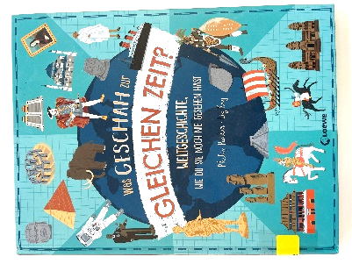
Dieser „Code“ wird auch Signatur genannt. Häufig gibt es auf diesem Signaturetikett auch Farbcodes, die dir die Orientierung in der Bibliothek erleichtern. (HIER: gelb)

Auf deinem Notizenblatt findest du in der Tabelle zu Spionageauftrag 2 verschiedene Signaturen. Suche sie auf den Büchern in den Regalen und finde heraus, welche Kategorie (z.B. Technik, Natur, Comics, …) hinter dem Code steckt. Ergänze die fehlenden Informationen in deiner Tabelle.
An den entsprechenden Regalen sind Symbole angebracht. Zeichne nun die Symbole an die richtige Stelle in der Tabelle.
Welches Symbol hast du nur bei einer einzigen Systematikgruppe gefunden? Dieses Symbol führt dich zum Buchstaben für die Lösungszahl 10.

Spionageauftrag 3: Farbtopf
Welche Farbe findest du auf den Signaturetiketten folgender Kategorien?
Suche an den Regalen und finde heraus, welche Kategorie mit welchem Farbcode gekennzeichnet ist.
Bemale die Kästchen auf deinem Notizenblatt in der richtigen Farbe!
Technik | Geschichte | Lexika | Sport

 | ? | ? | ? | ?

Ordne die Begriffe nach dem Alphabet. Die Reihenfolge der Farben ergibt jetzt eine bestimmte Farbkombination. Suche diese und du erhältst das Symbol für den nächsten Buchstaben.

13 |  |  |  |  |  |  | 20 |  |  |  |  | □
18 |  |  |  |  | ì |  | 9 |  |  |  |  | 

Spionageauftrag 4: Der Kontrakt
Jede Bibliothek hat eine eigene Bibliotheksordnung.
Wo kannst du die Bibliotheksordnung deiner Schulbibliothek nachlesen?
Beantworte nun mithilfe der Bibliotheksordnung deiner Schul-bibliothek untenstehende Fragen. Mit den richtigen Antworten erhältst du weitere Hinweise, um den Code zu knacken.

Wie lange darfst du ein Buch, das du ausgeliehen hast, behalten? | Wie viele Medien kannst du gleichzeitig ausleihen?
3 Wochen (Lösungszahl: 2 h)  5 Wochen (Lösungszahl: 15 %)  2 Wochen (Lösungszahl: 5 b) | 2 Medien (Lösungszahl: 8 d)  4 Medien (Lösungszahl: 4 )  5 Medien (Lösungszahl: 19 )

Spionageauftrag 5: Worträtskreuzel?
Löse das Bibliotheksrätsel auf deinem Notizenblatt. Wichtige Indizien dazu liefert dir „Das ABC der Schulbibliothek“, das du ausgehängt in deiner Bücherei findest.

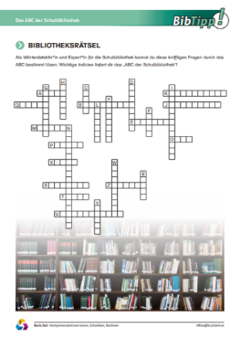
Hast du das Rätsel gelöst, zeige es deiner Schulbibliothekarin/deinem Schulbibliothekar.
Nun erhältst du einen Buchtitel, den du im digitalen Bibliothekskatalog (= OPAC) suchen musst.
Notiere auf deinem Notizenblatt den Titel, die Signatur und die Kategorie. Suche nun das Buch in deiner Bibliothek!

© Buch.Zeit

Wenn du das Buch öffnest, findest du das Symbol für die Lösungszahlen 4 und 13.
Vergiss nicht, das Buch wieder zurück ins Regal zu stellen!

Spionageauftrag 6: Name it!
Suche in deiner Schulbibliothek nach einem Poster mit einem QR-Code. Scanne den QR-Code mit einem Smartphone oder Tablet. So gelangst du direkt zum digitalen Bibliothekskatalog (= OPAC).
Spionageauftrag 6 Name it!
MUSTER

Nachname d. Autor:in | Anfangsbuchstabe des Vornamens | Lösungszahl(en)
Boie _____________ | J: K: L: | 11, 15, 18
Hochgatterer ______ | N: O: P:  | 9, 17
Rabinowich _______ | I:  J: K:  | 2
Steinhöfel ________ | A:  B:  C: □ | 12, 19

Suche nach den Autor:innen auf deinem Notizenblatt. Trage die jeweiligen Vornamen in die Tabelle ein. Wähle den richtigen Anfangsbuchstaben des Vornamens aus. Das dazugehörende Symbol hilft dir, den Code endgültig zu knacken.

